. FEDERAÇÃO DE FUTEBOL DO DISTRITO FEDERAL – FFDF
EDITAL DE CONVOCAÇÃO DE ASSEMBLEIA GERAL EXTRAORDINÁRIA
O Presidente da Federação de Futebol do Distrito Federal - FFDF, no uso das atribuições que lhe são conferidas pela alínea 10 da norma do artigo 29 do Estatuto desta entidade, convoca à todos os clubes filiados para a reunião da Assembleia Geral Extraordinária, na sua sede sita à Bloco N, SAUS Q. 5 Ed. OAB - Asa Sul, Brasília – DF, no dia 13 do próximo mês de setembro do ano em curso, às 10:30 horas, em primeira chamada e, não havendo quórum legal, às 11:00 horas em segunda chamada, com qualquer número de membros presentes, conforme determina o artigo 20 do estatuto, com a seguinte Ordem do Dia:
1 Apresentação, Discussão e Aprovação do Projeto de número 001/2019, de Emenda dos artigos 14, alínea b) número 1, 71 e 96 do Estatuto da Federação de Futebol do Distrito Federal, na forma prevista no parágrafo único do artigo 24 desse mesmo estatuto.
A forma a ser observada para a contagem dos votos nessa Assembleia Geral, é a que está fixada no mesmo estatuto, na parte primeira do artigo 11 e suas alíneas.

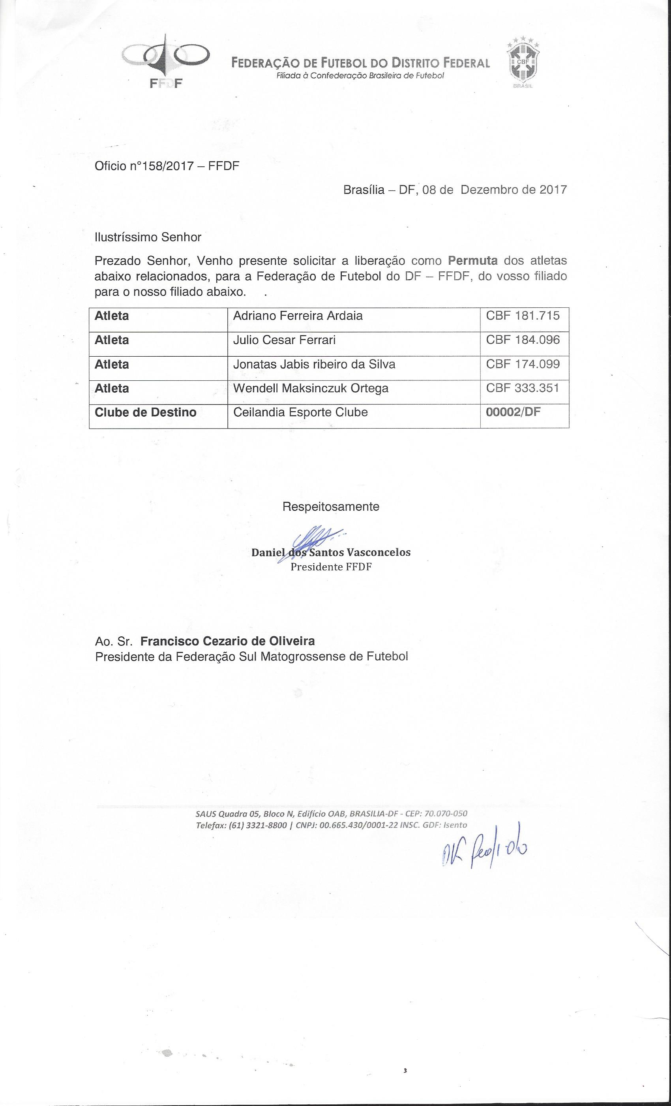

FEDERAÇÃO DE FUTEBOL DO DISTRITO FEDERAL – FFDF
ASSEMBLEIA GERAL EXTRAORDINÁRIA
EDITAL DE CONVOCAÇÃO

O Presidente da Federação de Futebol do Distrito Federal - FFDF, no uso das atribuições que lhe são conferidas pela alínea 10 da norma do artigo 29, do Estatuto desta entidade, convoca à todos os clubes filiados para a reunião da Assembleia Geral Extraordinária, na sua sede sita à Bloco N, SAUS Quadra 5, térreo, Ed. OAB - Asa Sul, Brasília – DF, no dia 13 do próximo mês de setembro do corrente ano, às 9:30 horas, em primeira chamada e, não havendo quórum, às 10:00 horas em segunda chamada, com qualquer número de membros presentes, conforme previsto no artigo 20 do estatuto, com a seguinte Ordem do Dia:
- Apresentação da planilha dos encargos com IPTU e condomínio dos imóveis pertencentes à esta Federação que hoje geram mais gastos do que renda;
- Proposta de permuta dessas salas por um outro imóvel para a instalação da sede definitiva da FFDF

